Урок технологии во 2классе. Николаева АллаГеннадьевна

Тема: ВИТРАЖ
Изделие: Украшение . «Птица МИРА»
Тип урока: открытие новых знаний
Технология: деятельностный метод
Система обучения: «Школа 2100»

Цели и задачи урока:
- Сообщение знаний о витраже.
- Ознакомление учащихся с техникой витража. Обучение учащихся планированию работы по образцу. Работа по плану и графическим изображениям.
- Учить работать в определённом темпе, учить осуществлять самоконтроль, самоанализ деятельности.
- Воспитывать интерес к предмету деятельности.
- Вспомнить и применить технику безопасности работы с ножницами и клеем.

Оборудование урока:
- материалы: лист тонкого картона, цветочная бумага (белая, синяя, красная, зелёная, жёлтая) клей
- инструменты: карандаш, ластик, линейка, ножницы, шаблон птицы
- пособия: образец изделия, план работы, написанный на доске, вырезанная основа, листы
цветочной бумаги, ( слайды11)

Структура урока:
1.Мотивация к учебной деятельности. (Осознанное вхождение учащегося в учебную деят-ть)
2.Актуализация знаний. (Подготовка учащихся к открытию нового знания)
3.Проблемное объяснение нового знания. ( Выявление места и причины затруднения)
4.Первичное закрепление во внешней речи. (Проговаривание плана работы вслух)
5.Самостоятельная работа с самопроверкой. (Выполняется индивидуальная работа, самоконтроль, корректировка возможных ошибок)
6.Включение в систему знаний. (Выявление границ применимости нового материала)
7.Итог урока. (Рефлексия)

Ход урока:
Деятельность учителя | Деятельность ученика
1.Мотивация к учебной деятельности.
- Мы начинаем наш урок. Скажите какими качествами надо обладать, чтобы на уроке сделать для себя маленькое открытие? | - Нужно быть внимательными, наблюдательными, активными.
1.1. Тема. Цели. План урока.
Учитель показывает образец изделия и сообщает, что на уроке они изготовят витраж для оформления класса, актового зала, вестибюля школы к празднику весны и познакомятся с новой техникой.
-Кто знает, что такое витраж? Где видели? | Ответы детей.
-Давайте создадим план нашего урока.  - Что вы хотите узнать? План записывается на  доске. | 1.Что такое витраж и где он применяется.  2.Какой материал нужен для этого изделия.  3.Из каких частей состоит изделие.  4.Как соединены детали в изделии.  5.Какой план работы.  6.Почему именно это изделие будем выполнять.
- Витраж – это изображение составленного из кусочков листового цветного стекла. Соединяются стёкла свинцовыми, алюминиевыми перегородками. Используют витраж для украшения. Показ слайдов.(1,2,3,4,5)
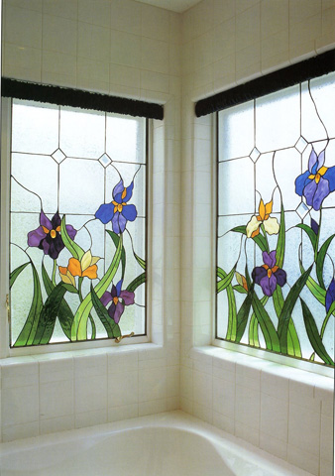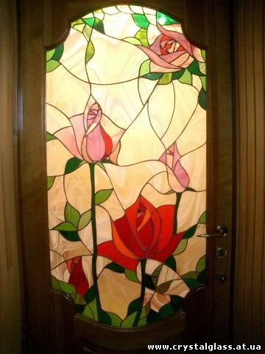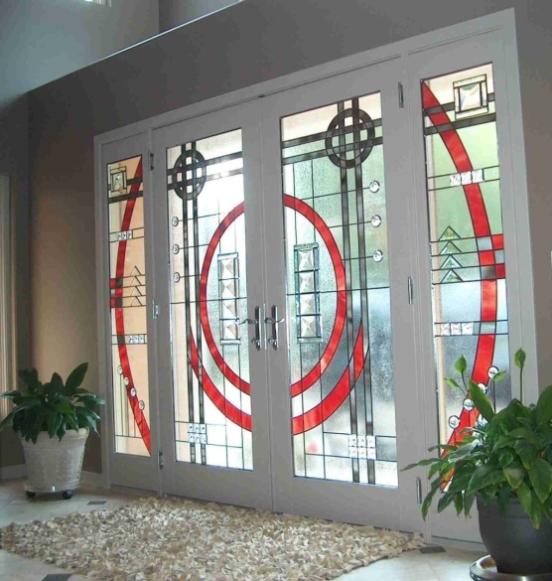
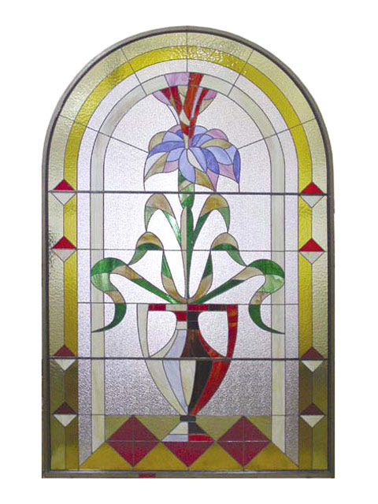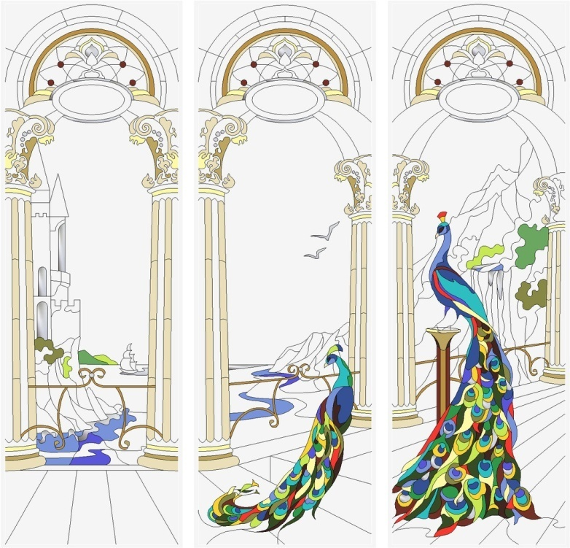

Учитель сообщает,что дети будут выполнять витраж: «Птица Мира» из цветочной бумаги. |  |  | 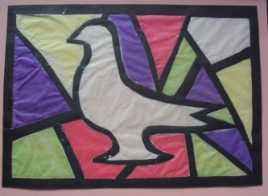№6
2.Актуализация знаний.
- А кто знает, почему именно эта птица являетмя символом мира? |  |  | Ответы детей.
-Действительно,человек увидел у этой птицы такие качества: как кроткость нрава (послушность), нежность по отношению к своему другу и к своему потомству, крепкую любовь, чистоту помыслов. Эта птица легко поддаётся одомашниванию.  Даже существует орден «Серебряный голубь» - вручается он женщинам – лидерам.Учитель показывает слайды(7.8,9,10) |  |  | 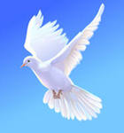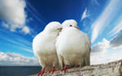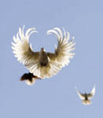
Эту работу вы будете выполнять впервые. Что надо сделать сначала? |  |  | - Внимательно её рассмотреть.  - Предположить, как её можно выполнить.  - Составить план работы.
- Какими умениями вы уже обладаете? |  |  | - Умение работать с шаблоном,с ножницами,  клеем.
- Каких умений вам не хватает? |  |  | - Как создать широкие перемычки и как приклеить цветную бумагу.
3.Проблемное объяснение нового материала. Подводящий диалог.
- Составим план работы. Что сделаем сначала? Учитель держит в руках шаблон птицы. |  | - Нарисовать птицу с прмощью шаблона.
- Какую границу имеет образ птицы? |  | - Внешнюю и внутреннюю.
- Как получили внутреннюю? |  | - Нарисовали внутри ещё одну птицу,но меньшего размера.
- Как сделатьтак, чтобы птица не «выпала» из картона? |  | - Выполнить на картоне рамку и провести линии от рамки к птице.
-Какие должны быть линии? |  | - Широкие.
- Кто догадался что делаем дальше? |  | - Вырезаем «окошечки» и птицу меньшего размера.
- Что надо сделать чтобы витраж был ярким? |  | -Рзметить и вырезать бумагу для оклейки «окошек» и голубя.
- Последним этапом что сделаем? |  | - Соберём витраж.
4.Первичное закрепление во внешней речи.Проговаривание вслух.
Проговариваем план работы и записываем его на доске.  1. |  |  | - найти центр бумаги , разместить и обвести птицу по шаблону
2. |  |  | - удвоить рисунок
3. |  |  | - нарисовать рамку и от рамки провести прямые линии к рисунку птицы
4. |  |  | - линии удвоить
5. |  |  | - вырезать «окошечки»
6. |  |  | -разметить и вырезать бумагу для оклейки
7. |  |  | - собрать витраж,оформить работу
Физкультминутка (здоровьесберегающие технологии)
5. Самостоятельная работа и самопроверка.
После повторения правил работы с ножницами и работы с шаблоном,дети работают по плану пункт 1 и 2, далее – самоконтроль ширины полосок по линейке общий контроль и помощь учителя.
Далее учащиеся повторяют приёмы вырезывания ножницами по внутреннему контуру. |  |  |  | - Отверстие прорезается концом ножниц. При резании ножницы находятся под листом,режем по часовой стрелке, «углы» вырезаем навстречу.
Практическая работа детей и помощь учителя в заклейке порванных полос.
Учитель объясняет и показывает приём работы разметки и вырезания цветной бумаги.Приложить цветную бумагу к работе, обвести с припуском на приклейку. Приклеить, соблюдая очерёдности цветов бумаги или сочетаемости. |  |  |  | Практическая работа детей.Контроль и помощь учителя.
- С помощью чего можно выделить рамку,голубя и соединительные линии? |  |  |  | - Чёрного, каранлаша, фломастера, чёрной краски.
6.Включение в систему знаний.
- Ребята, как можно применить полученные знания? |  |  |  |  | - Сделать открытку с витражом, украсить своё жилище,сделать картину или иллюстрацию к произведению.
7. Итог урока. Рефлексия.
- Что узнали нового? |  |  |  |  | - Что такое витраж.  - Узнали, какая птица олицетворяет символ мира и почему.
- Чему научились? |  |  |  |  | - Научились делать витраж.
Возьмите магнитик и прикрепите его на ступеньку лесенки «Знаний».
Первая ступенька – мало что понял, и мало что получилось, вторая – всё понял, но работу выполнил с ошибками, третья – всё понял и всё получилось.

- Молодцы, ребята, все работали хорошо.
Учитель показывает последний слайд. №11 